云服务商户办理表-云服务平台模板

1.该模板用于新增、修改、删除悦生活云平台商户。

2.开通时，红字部分请根据实际情况完整填写及签章，原则上红字部分为必填项，不得为空；修改时，只需将修改的内容填写在表格中，并勾选“信息修改”项，同时在信息修改栏勾选相应要素；注销时，勾选“商户注销”项，同时在右侧填写注销原因。

3.商户新增时，蓝字部分涉及限额的地方必须二选一。

4.表格中填写不下的地方或其他为提及的内容请在备注栏注明。

5.其他说明：

（1）调整交易限额、费率的，需要额外附加《事务联系单》，填写的内容可参考缴费平台调整限额、费率的事务联系单格式。

（2）“商户类别”包括第三方支付类、投资理财类、电子客票类、生活百货类、大宗商品类、教育考务类、旅游宾馆类、餐饮娱乐类、公共事业缴费类、医疗保健类、游戏通讯类、公益事业类、其他类共13种类别，“MCC码”请根据相关要求严格填写。

（3）缴费项目名称、缴费名称、缴费单查找项、展示项、明细项如下图所示：

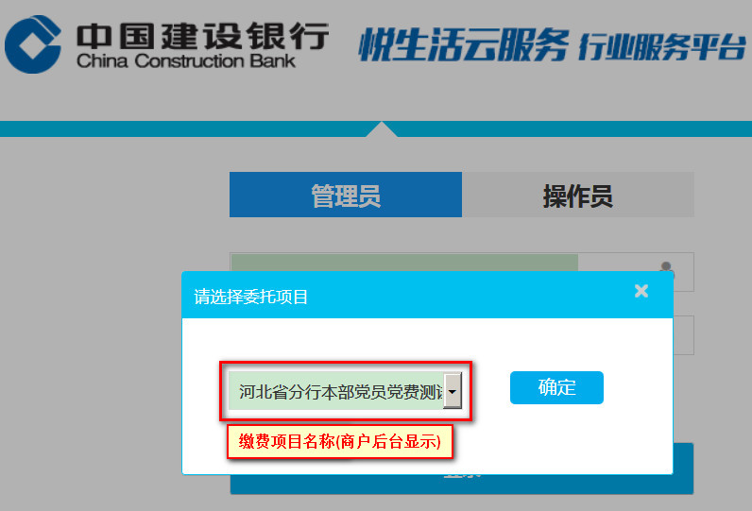

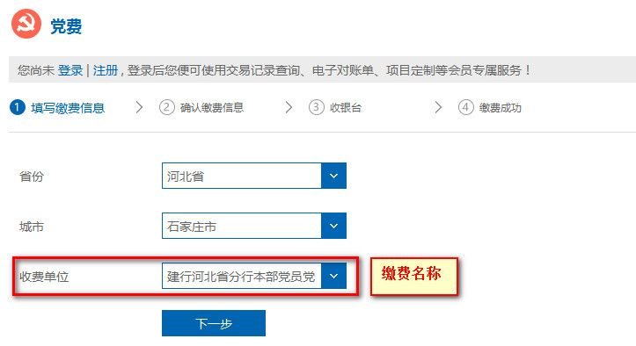

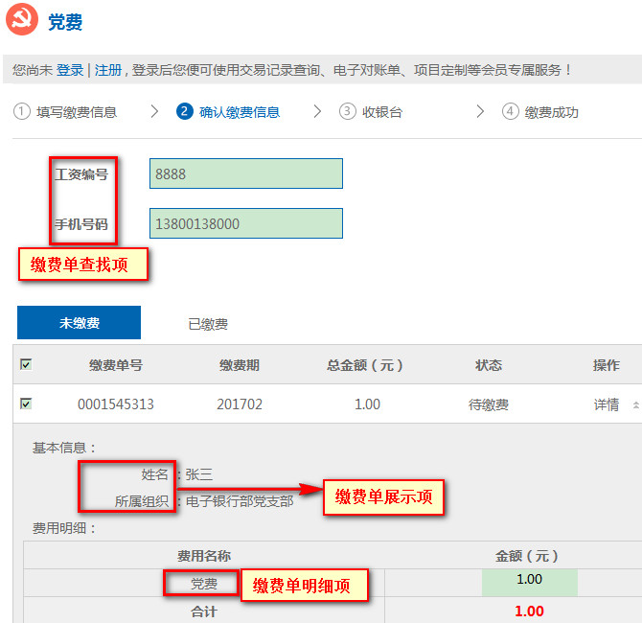

|  |  |  |  |  |  |  |  |  |  |  |  |  |  |  |  |  |
| --- | --- | --- | --- | --- | --- | --- | --- | --- | --- | --- | --- | --- | --- | --- | --- | --- |
| 中国建设银行“悦生活”云服务商户办理表 | | | | | | | | | | | | | | | | |
| 编号： | | | | | | | | | | | | | 分行： | | | |
| 商户全称 | |  | | | | | | | | | | | | | | |
| 组织机构代码 | |  | | | | | 营业执照或等效证件号码 | | | | | | | |  | |
| 商户结算账户名 | | 账户1: | | | | | | | | 账户2: | | | | | | |
| 商户结算账户账号 | | 账号1: | | | | | | | | 账号2: | | | | | | |
| 经营范围 | |  | | | | | | | | 商户类别 | | |  | | | |
| 商户法定代表人（负责人） | |  | | | | | 证件类型及证件号 | | | | | |  | | | |
| 商户联系人 | |  | | | | | 联系方式 | | | | | |  | | | |
| 基础业务申请 | | | | | | | | | | | | | | | | |
| ■商户新增 | | ■B2C支付 □B2B支付  □标准限额 □非标准限额:单笔限额_______元，日累计限额________元  ■借记卡网关支付 □信用卡普通网关支付 □手机app支付  □客户信息返还 □其他______________________________________________ | | | | | | | | | | | | | | |
| □信息修改 | | □商户编号_____________  □修改费率________ □调整支付限额:单笔限额_______元，日累计限额________元  □商户证书重置 □变更商户信息  □其他_______________________________ | | | | | | | | | | | | | | |
| □商户注销 | | □商户编号_____________  *请填写注销内容及注销原因* | | | | | | | | | | | | | | |
| 收费项目申请 | | | | | | | | | | | | | | | | |
| 缴费项目名称 (显示在商户登录后台) | |  | | | | | | | | | | | | | | |
| 开通渠道 | | ■网站 ■网银 ■手机银行 ■微信银行 □PAD □网络支付终端 | | | | | | | | | | | | | | |
| 订单生成类型 | | □订单导入 □第三方系统直联 □行业应用 | | | | | | | | | | | | | | |
| 代收代付标志 | | ■代收 □代付 | | | | | | | | | | | | | | |
| 缴费名称(显示在缴费页面的收费单位名称) | |  | | | | | | | | | | | | | | |
| 是否展示已缴费订单 | | ■展示 □不展示 | | | | | | | | | | | | | | |
| 允许支付起止日期 | | 年 月 日 - 年 月 日 | | | | | | | | | | | | | | |
| 允许支付起止时间 | | 时 分 秒 - 时 分 秒 | | | | | | | | | | | | | | |
| 商户后台菜单配置 | | ■系统管理 ■缴费单管理 ■交易对账管理 ■报表管理 ■账户查询 | | | | | | | | | | | | | | |
| 缴费单查找项设置 (缴费页面输入的要素) | | **查找项名称 （按顺序填写）** | | | **页面校验(不校验|手机号校验|身份证号校验|邮箱校验|长度校验|数字校验)** | | | **属性（文本|下拉框|单选框）** | | | **下拉框内容(中间用竖线隔开，属性为文本的不用填写)** | | | | | **备注** |
|  | | |  | | |  | | |  | | | | |  |
|  | | |  | | |  | | |  | | | | |  |
|  | | |  | | |  | | |  | | | | |  |
|  | | |  | | |  | | |  | | | | |  |
| 缴费单展示项设置 (缴费页面输入要素后显示的内容) | | **展示项名称 （按顺序填写）** | | | **页面校验(不校验|手机号校验|身份证号校验|邮箱校验|长度校验|数字校验)** | | | **属性（文本|下拉框|单选框）** | | | **下拉框内容(中间用竖线隔开，属性为文本的不用填写)** | | | | | **备注** |
|  | | |  | | |  | | |  | | | | |  |
|  | | |  | | |  | | |  | | | | |  |
|  | | |  | | |  | | |  | | | | |  |
| 缴费单明细项设置 (缴费页面显示的费用名称) | | **明细项名称** | | | | **明细顺序** | | **金额类型(固定金额|可变金额）** | | | | | | | | **备注** |
|  | | | |  | |  | | | | | | | |  |
|  | | | |  | |  | | | | | | | |  |
| 清算规则配置 （为收费项目指定资金入账账户） | | **清算规则1** | | **收费项目名称** | | | | **清算规则名称** | | | | **柜台名称** | | | | **备注** |
|  | | | |  | | | |  | | | |  |
| **清算规则2 …** | | **收费项目名称** | | | | **清算规则名称** | | | | **柜台名称** | | | | **备注** |
|  | | | |  | | | |  | | | |  |
| 关联行业应用 | | □幼儿园 □物业 □党费 | | | | | | | | | | | | | | |
| 备注 | |  | | | | | | | | | | | | | | |
| **以下内容由商户填写** | | | | | | | | | | | | | | | | |
| 本单位（或本人）清楚本申请的填写要求，保证填写内容准确、合法、有效、真实。  经办人签字： 申请单位签章：   年 月 日 | | | | | | | | | | | | | | | | |
| **以下内容由银行填写** | | | | | | | | | | | | | | | | |
| 经办行 填写 | 账户开户行名称 | |  | | | | | | 新一代客户编号 | | | | |  | | |
| 开户网点机构编码 | |  | | | | | | MCC码 | | | | |  | | |
| 经办行 审批 | 经审核，我行认为该申请人提供的申请资料情况属实，同意其业务申请，并按照以下价格为其提供服务： 1.借记卡网关支付为_________，借记卡快捷支付为_________。 2.信用卡普通网关支付为________，信用卡普通快捷支付为_________。 3.信用卡分期网关支付为：__________________，信用卡分期快捷支付为：__________________。 4.B2B支付为：____________________________________________。 5.其他服务价格为___________。保证金为：_________元，并为其开通________________服务。  经办人签字： 负责人签字: 经办行公章:    年 月 日 | | | | | | | | | | | | | | | |
| 二级分行 审批 | 电子银行业务主管部门审批意见：  经办人签字： 负责人签字： 部门公章：   年 月 日 | | | | | | | | | | | | | | | |
| 一级分行 审批 | 电子银行部审批意见：   经办人签字： 负责人签字： 部门公章：   年 月 日 信用卡业务部审批意见：   经办人签字： 负责人签字： 部门公章：   年 月 日 | | | | | | | | | | | | | | | |